# 苏州工业园人才子女就读苏州工业园区海归人才子女学校申请操作手册

## 系统访问路径

本业务支持电脑端和手机端在线办理。

1、电脑端路径：

本业务需要申请人通过“苏州工业园区一网通办”注册登录申请。注册登录如有问题，请联系一网通办技术支持咨询：0512-66680236、信箱one@sipac.gov.cn。

打开苏州工业园区人才服务一网通办https://tsc.sipac.gov.cn/one点击人才服务->海归人才子女学校申请，点击底部“在线办理”进入申请系统。

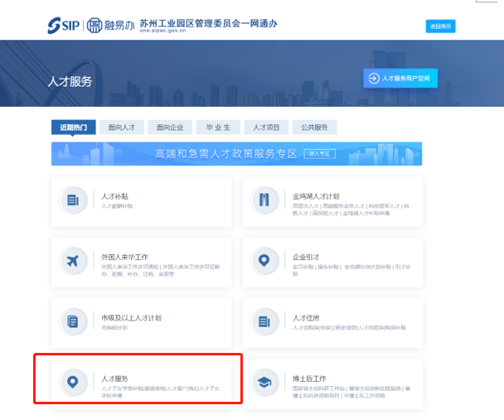

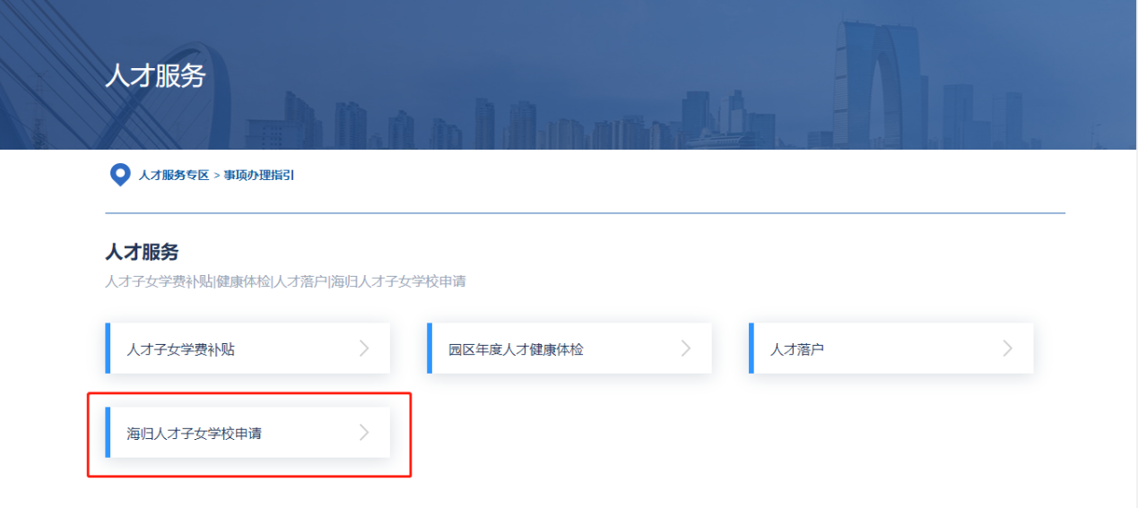

根据系统提示完成个人用户登录，若无个人用户，请优先选择支付宝登录。若无支付宝，请点击“注册账号”注册新账号后进行实名认证。（本业务申请需完成实名认证，用普通账号登录后需先完成实名认证，选择支付宝登录则可免实名认证，建议优先选择支付宝登录）

按照系统提示登录后开始业务申请。

备注：针对外籍人才，通过一网通办平台电脑端注册登录时，请证件类型选择外国人永久居住证或外国人工作许可证进行线上注册，证件号码为外国人永久居住证号或外国人工作许可证号。

2、手机端路径：（本路径只适用于身份证用户）

打开微信扫描以下二维码，或者微信搜索“苏州工业园区一网通办”小程序，进入小程序首页，在专区服务中找到“人才服务专区”->人才服务->海归人才子女学校申请在手机上进行在线办理。

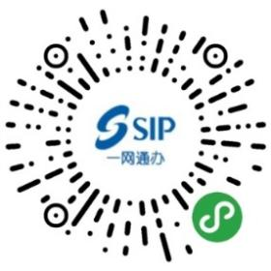

扫描以上二维码，按照截图所示路径实名登录后开始申请。

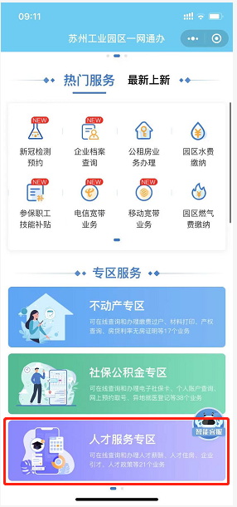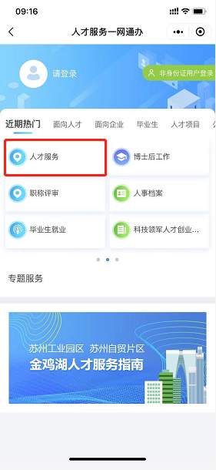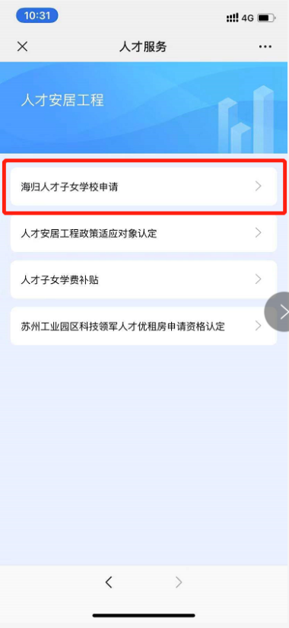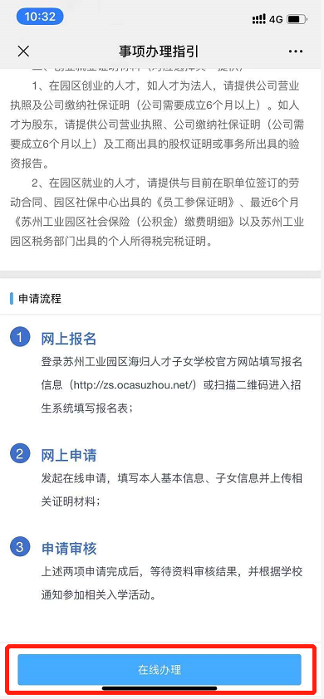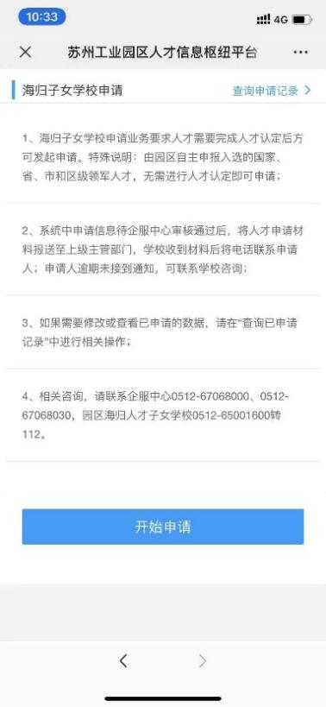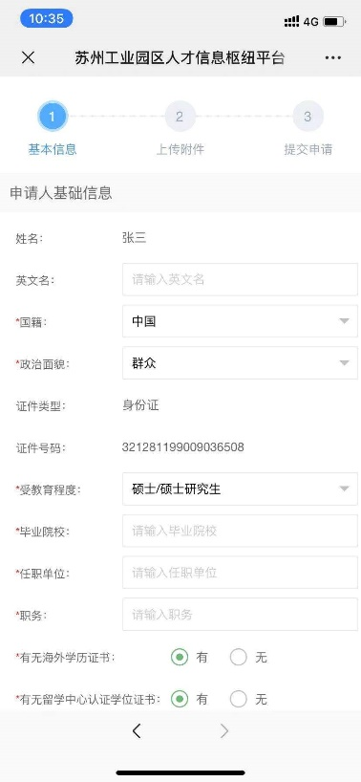

申请信息填写完成并确认无误后提交等待业务人员审核。

## 申请说明

点击开始申请后，系统会根据申请人才情况进行判断，部分已在库人才如顶尖人才、通过园区申报入选国家、省、市和园区各类人才计划获得领军人才称号者和外籍A类人才以及已经经过政策适用对象认定被认定为领军或高层次人才等可直接开始申请，如若不能，可联系400-8696-086咨询。

其他情况如需要申请，请按照系统提示先进行政策适用对象认定，提交本人相关人才资质信息及证明材料，经业务人员审核认定为领军或高层次人才后，方可进行申请。

以下说明针对需要先完成政策适用对象认定的情况：

点击“立即认定”进入人才认定申请填报页面，根据提示填写相关信息并上传相关人才资质、荣誉证明材料。

人才认定申请提交后，请等待业务人员审核，业务人员审核通过之后即可收到系统短信提醒。

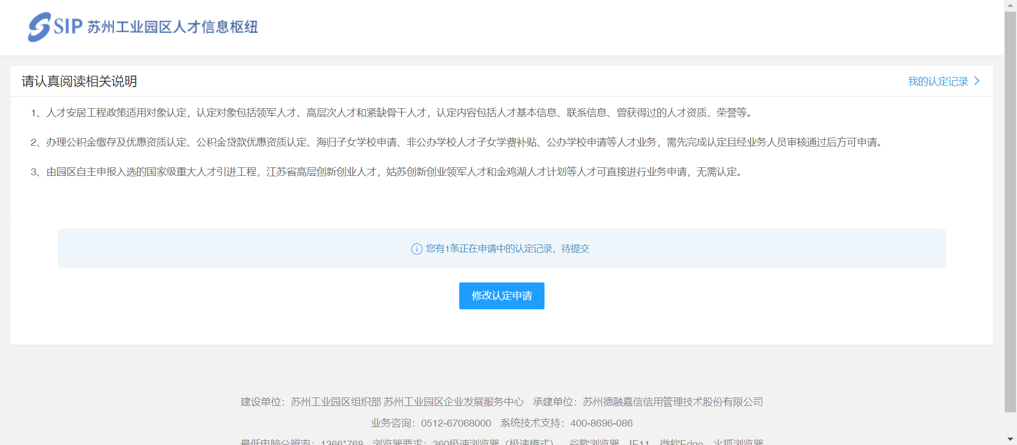

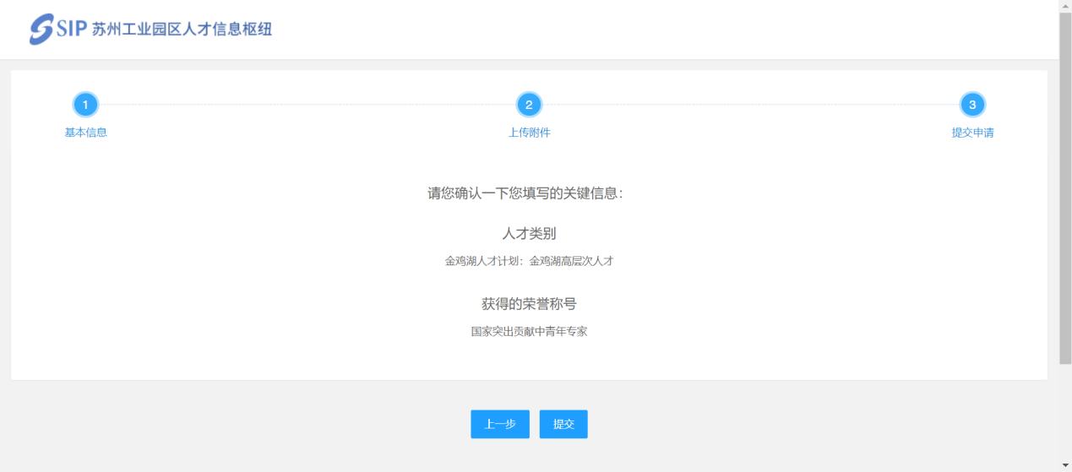

人才认定审核通过后，将收到系统短信提醒，方可开始学校申请。按照系统访问路径正式开始学校申请操作。若要查询申请记录请在右上角“查询申请记录”中进行查看。

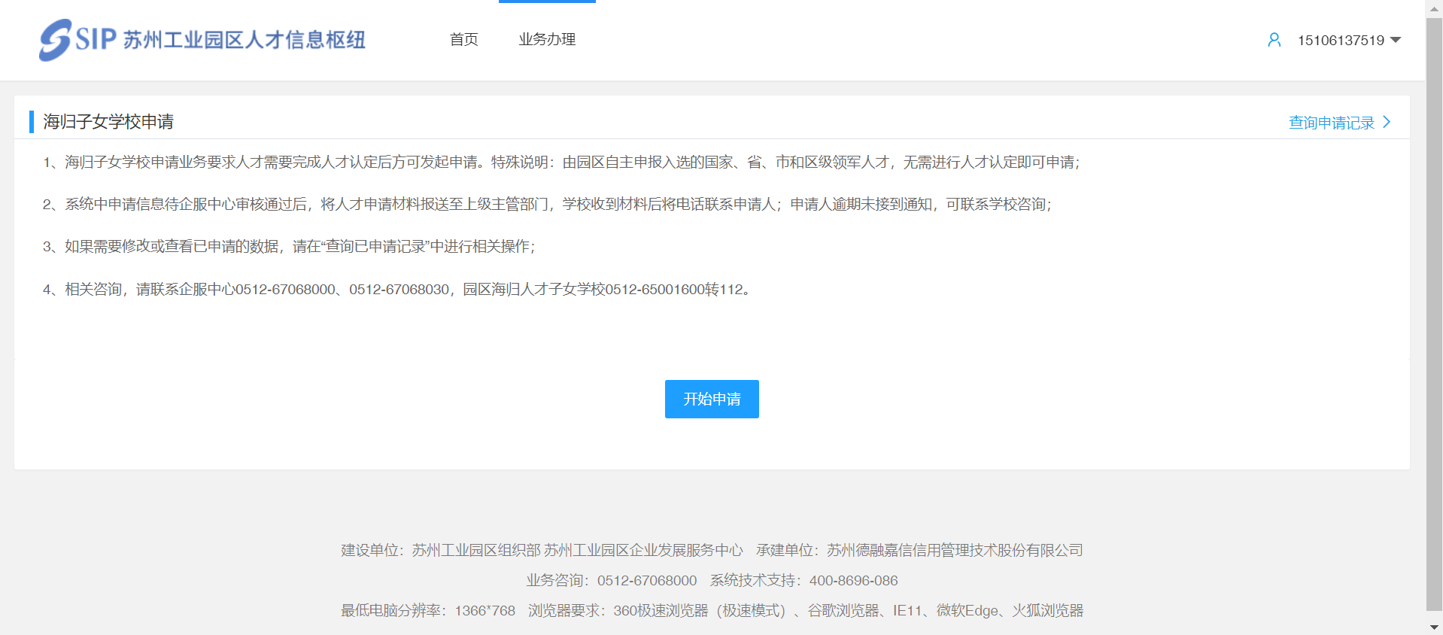

申请需填写人才基本信息、子女信息和上传相关附件。

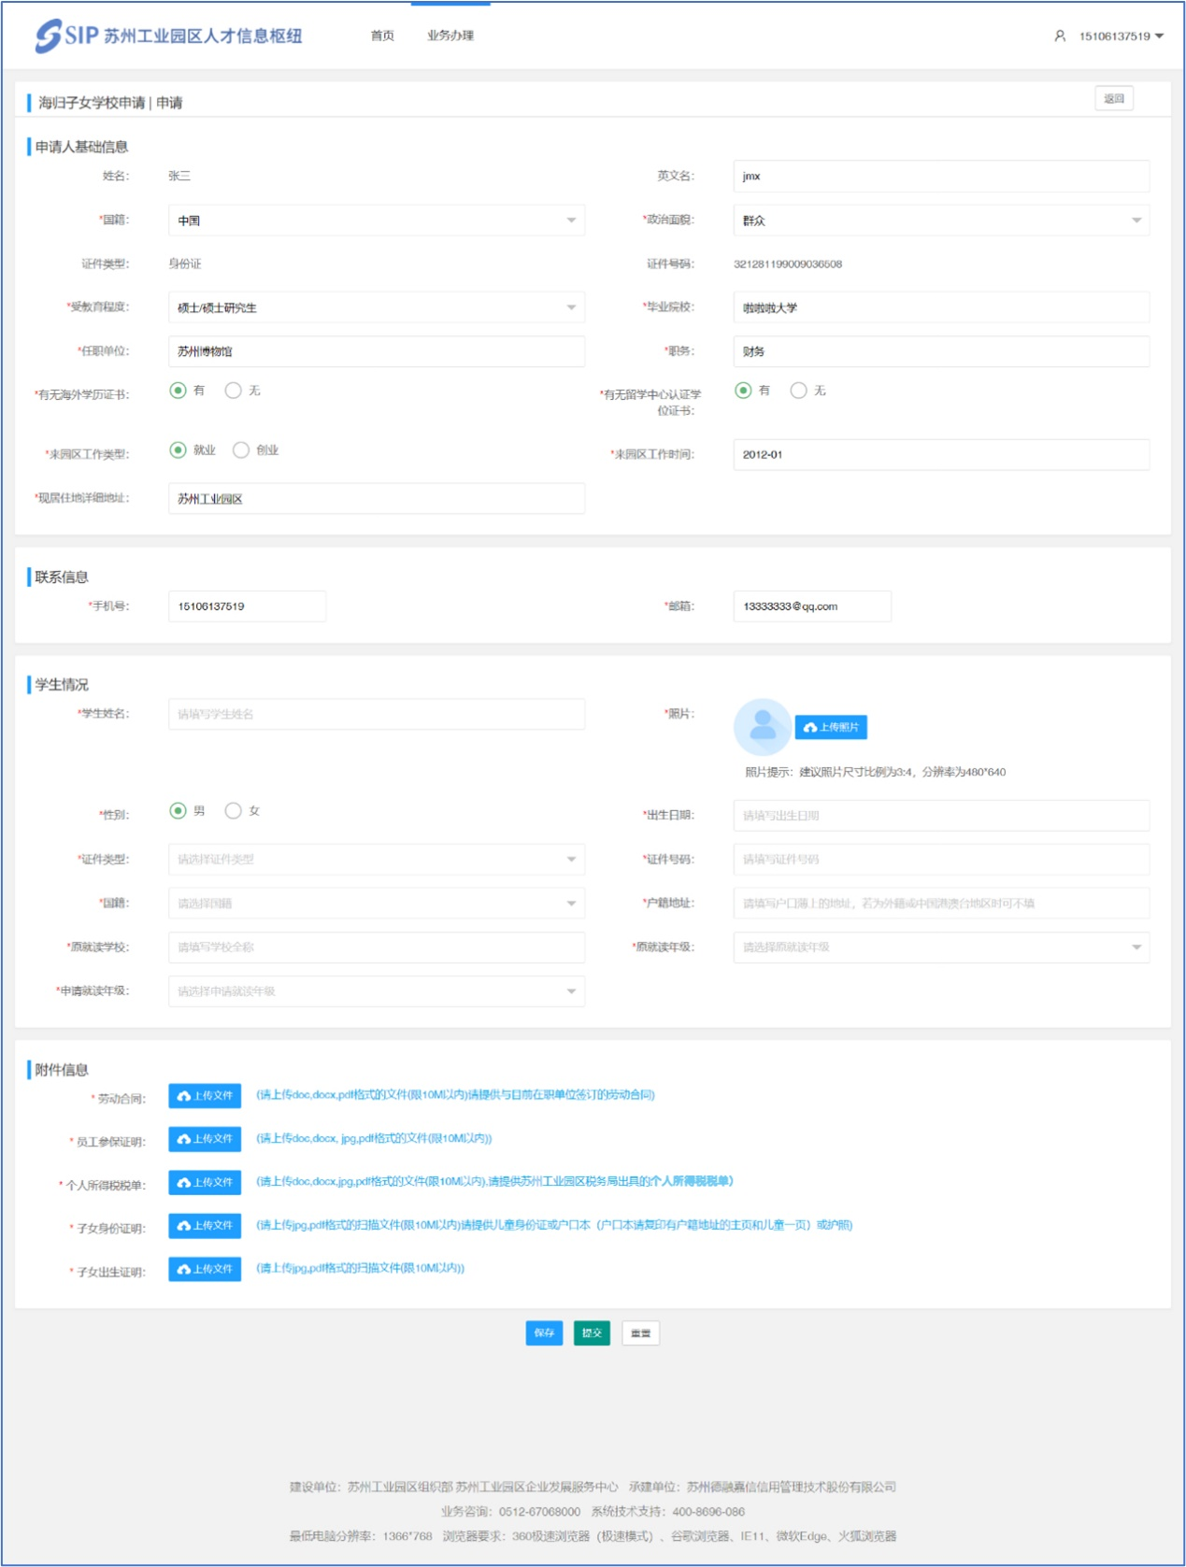

请务必按照附件说明上传，填写信息确认无误后提交，等待后台业务人员审核。

注：请及时登录系统查看业务申请进度，如有审核退回，需及时查看退回原因修改后重新提交。

## 三、系统技术支持

开发单位：苏州德融嘉信信用管理技术股份有限公司

邮箱：[techsoft@sipac.gov.cn](mailto:techsoft@sipac.gov.cn)

电话：400-8696086

技术支持QQ：2967266691